**University of Science and Technology HOUARI BOUMEDIENE Faculty of Electronics and Computer Science**



**Département d'informatique**

**TP BASES DE DONNEES**

Rapport de TP 4: Réalisation et interrogation de la base de données Etudiant

Fait par:

SRAOUIA Asma

Matricule : 161631102642

Groupe : B2

**Tache 1**

Question 1 : création de l’utilisateur

create user BDDAdmin identified by TPAdmin ;



Question 2 : accorder les privilèges

grant all privileges to BDDAdmin ;



Question 3 : se connecter avec l’utilisateur BDDAdmin

DISCONNECT

CONNRCT BDDAdmin/TPAdmin ;





Question 4 : la création des tables

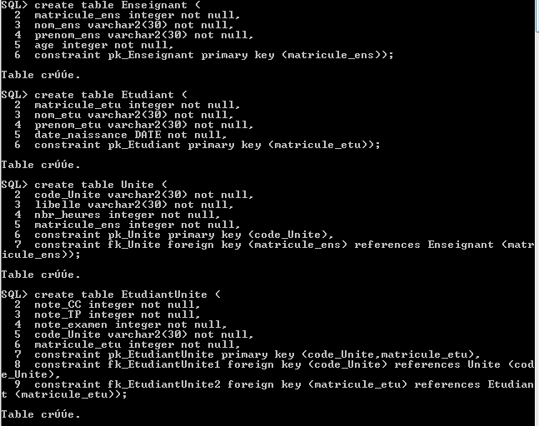

Question 5 : la création d’indexe

create index on Etudiant (nom_etu asc) ;



Question 6 : la création d’indexe

create index on Enseignant (nom_ens desc) ;

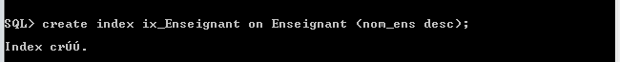

**Tache 2**

Question 1, 2, 3,4 : création des utilisateurs, accordassions des privilèges

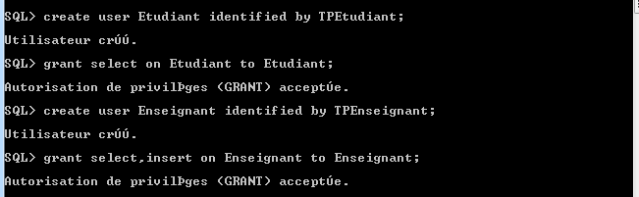

**Tache 3**

Question 1 : l’ajout d’un attribut

alter table Etudiant add Adresse varchar2(100) ;



Question 2 : supprimer un attribut

Alter table Enseignant DROP COLUMN age ;



Question 3 : exiger des conditions sur un attribut

update SEANCE set VERSION=’VO’ ;

Question 4 : supprimer les privilèges et l’utilisateur



**Tache 4**

Question 1 : insertion des tuples

Etudiant



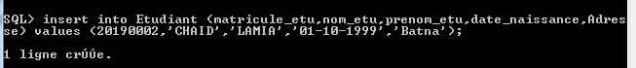





Enseignant

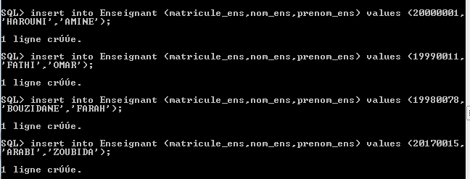

Unite

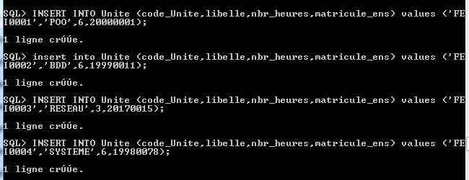

EtudiantUnite

